1.2.2.Booking a Room预订酒店
I.导入文化背景知识
同学，你好！出国旅游免不了要住酒店。如果不是跟团游,那么一般就要提前把目的地的酒店预订好。出国旅游，除了要领略以前没领略过的风景，也要体验一下以前没住过的酒店哦，下面就让我们先来欣赏一下这个世界第一”酒店之王“——希尔顿酒店来开一下眼界吧
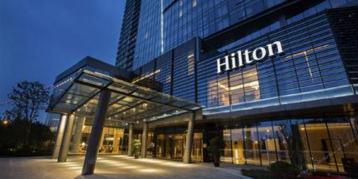
（插入视频:1.2.2世界第一酒店之王，从21秒至1分37秒）
看到上边的视频，你是不感到眼界大开了呢，不过，要想住到舒适心仪的国际酒店，还是要提前预定的哦。因为地域、文化等方面的差异，为了避免一些不必要的麻烦，我们在预定国际酒店时要注意以下事项：
1、.要事先了解酒店的位置和周围的情况，尽量选择交通便利、安全舒适的酒店。
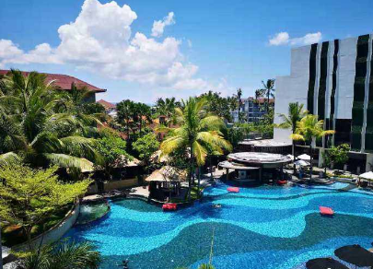
2.在大部分的国家，日期以按日/月/年的次序编排, 美国人多喜欢按月/日/年次序编排。这种分歧可能会导致严重的问题，故此，无论是订房还是查询房间供应，我们应该全写日期以免引起误解。
3、大部分国家采用国际（24小时）时间制（即0至24的读数制度）：
当您办理海外订房并需要提供抵达时间时，您应采用国际时间。例如：下午四时半抵达美国应该用16时30分来表达。
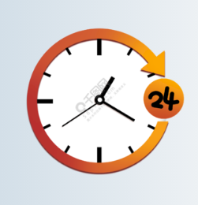
4、酒店所报（并非保证）的房价是以当地货币计算时，实际价值可能会发生变化，原因是汇率的升跌会导致价值的上落。
5.预定好酒店后，最好拨打该酒店的服务电话，确认酒店的设施与服务，因为在这一方面国内酒店与国外酒店是有很大不同的，这样你可以提前做好相关准备。

讲到这里，你是不也产生了一种想去预定一间心仪国际客房，身临其境去感受一下的冲动呢？那么先让我们跟随Sarah的脚步一起去看一下如何预定酒店吧。
II．情景剧
（插入学生情景剧：7预订宾馆房间）
III.语言点讲解
看完视频，再让我们来学习一下在预定酒店时常用到的表达用语吧。
1.视频中Sarah在预定房间时跟接待员说：
I'd like to book a double room please.（我想预订一间双人房。）
句中double room 是双人间的意思。
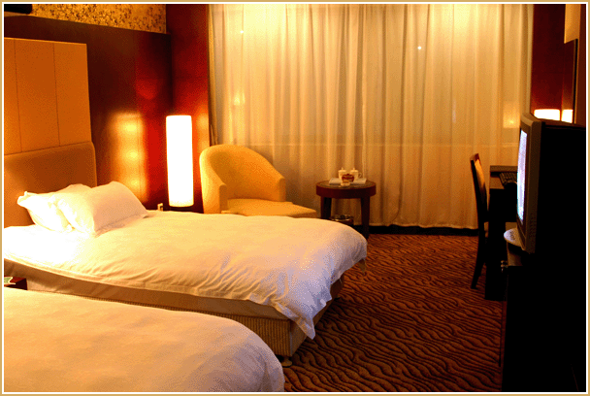
在预定房间时我们还可以用以下类似的句子来表达：
Can I reserve a room?（我可以预订一个房间吗? ）
Do you have any vacancies?（您这里还有空房吗? ）
句中 vacancy [ˈveɪkənsi] 是n.空房的意思。
2.接待员在问Sarah入住和离开的时间时说：
What day do you plan to check in and what day to check out? （您打算几号登记入住,几号结账离开呢? ）
句中check in”表示“(在旅馆、机场、大会等处)办理登记手续”。
例如:
I ’ve called the hotel that we'll check in tomorrow.(我已经给旅馆打了电话,通知他们明天我们将登记入住。)
"check out”表示“(在旅馆等处)结账离开”
例如:
They packed and checked out of the hotel.(他们收拾好行李,退了旅馆的房间。)
3.Sarah 在请接待员给安排房间时说：
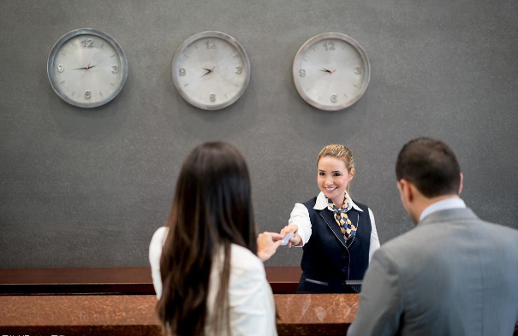
Could you give us a non-smoking room?（您能给我们安排一间无烟客房吗? ）
句中non-smoking room，是无烟客房的意思。
在预定房间时，如果你对房间有特殊的要求，是可以直接提出来的。这时你可能会用到下边类似的句子。例如：
Do you have a single available?
或者
Do you have any singles ? （您这里有单间吗？）
Do you have a quiet room?（有安静一点的房间吗？）
I would like a room with a view of the city.（我想要一间能看到全城的房间。）
I think I'll take the room with a front view.（我想要一间阳面的房间。）
句中 view [vju:]是n.景色,视野的意思。
Have you got a room overlooking the sea?（你们有没有可以眺望大海的房间？）
句overlook [ˌəʊvəˈlʊk]是v.俯瞰、眺望的意思。
5.视频中Sarah想知道外加床铺是否收费时问：
Is there any charge for an extra bed?（外加床铺要收费吗? ）
相当于Do we have to pay for an extra bed?
句中extra[ˈekstrə],是a.额外的意思。
如果出游是带着儿童的话，一般儿童是可以享受半价优惠或者允许额外加床服务的。
如果你想就此确认一下的话，可以用下边类似的句子来问一下服务人员：
Do we have to pay the full price for children？（儿童必须付全款吗？）
Can children enjoy a half-price discount?（儿童可以享受半价吗？）
以上两句中full price是全价的意思， half price是半价的意思。
除了上边的表达方式，我们在预订酒店时还会经常用到下边类似的用语，让我们一起来看一下吧。
- 在预订酒店时,您需要尽量说清楚您对房间类型的要求。根据不同的标准,酒店房间被分成不同的类型：
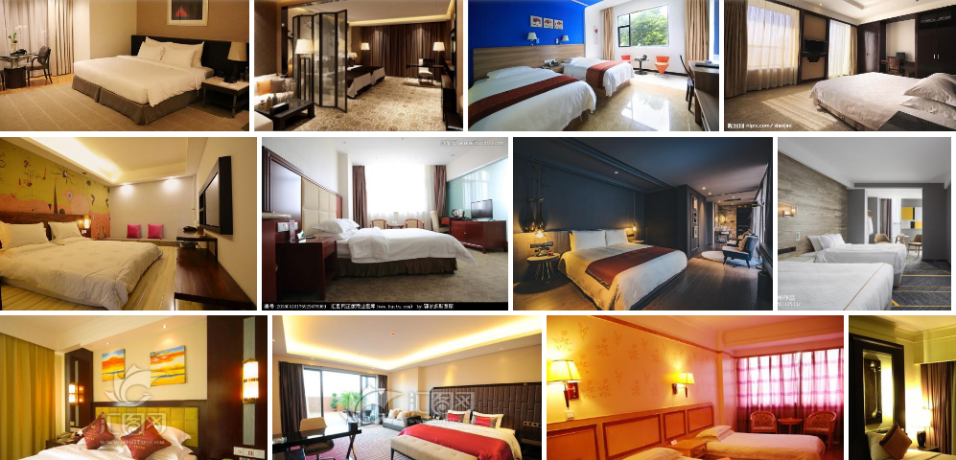
根据入住人数可分为：
单人间 Single[ˈsɪŋgl] Room
双人间 Twin [twɪn] Room/ Double Room
大床间 King size or Queen size Room
三人间 Triple['trɪpl] room
四人间Quad [kwɒd] room
根据房间布置和设施可分为:
套间Suite [swi:t]
公寓 Apartment[əˈpɑ:tmənt]
别墅Villa ['vɪlə]
经济间 Economic [ˌi:kəˈnɒmɪk]Room
普通间 Standard [ˈstændəd] Room
高级间 Superior [su:ˈpɪəriə(r)] Room
豪华间 Deluxe [dɪˈlʌks]Room
商务标间 Business[ˈbɪznəs] room
行政标间 Executive [ɪgˈzekjətɪv]Room
根据房间功能可分为：
子母房 Family [ˈfæməli] Room
蜜月房 Honeymoon [ˈhʌnimu:n]Room
根据其他要求可分为：
无烟标准间Non-smoking [nɒn 'sməʊkɪŋ] Room
残疾人客房 Handicapped ['hændɪkæpt]Room
带厨房客房 Room with Kitchen[ˈkɪtʃɪn]
- 如果你想问你一下房价是多少，你可以这样说：
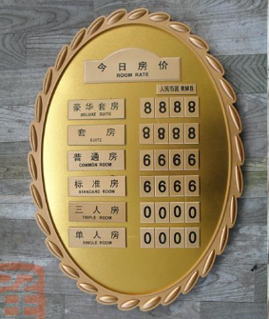

What are the rates? （房价多少? ）
或者
How much is a room for one night?（一间房住一天要多少钱? ）
3.如果你对房间的设施有特殊要求，譬如想知道房间有没有独立卫生间，你可以这样问：

Does the room have an independent bathroom?（这房间有独立卫生间吗? ）
句中independent [ˌɪndɪˈpendənt] 是a. 独立的，单独的意思；
bathroom [ˈbɑ:θru:m] 是 n.卫生间的意思。
如果你想知道是否24小时供应热水，你可以这样问：
Do you have 24-hour hot water shower?（宾馆可以24小时供应热水洗澡吗？）
如果你想知道房间是否可以打国际直拨电话，可以这样问：
Is the IDD available in the room?（房间里可以打国际直拨电话吗? ）
句中IDD指的是“国际直拨长途电话”是International Direct Dialling的缩写。

4..如果你想确认一下确认预订要不要付订金?你可以这样说：
Do you require deposit to confirm a reservation?（确认预订要不要付订金? ）
句中require [rɪˈkwaɪə(r)] v.需要,要求的意思
deposit [dɪ'pɒzɪt]n.保证金,押金的意思
6.最后当你决定要定这个房间的时候，你可以这样说：
That sounds not bad at all. I’ll take it.（听起来还不错，这个房间我要了。）
句中not ...... at all 是一点也不，完全不的意思。
好了，关于预订酒店时常用的惯用语就讲到这里了。在了解了酒店的相关知识并学习了相关的英语表达后，相信你在在预定酒店时应该能应对自如了吧。 本次课我们就学习到这吧，See you !

